BAB III
METODE KAJIAN

III.1 Alur Pikir
Proses kerja atau penelitian dapat dilihat dan ditunjukkan pada gambar bagan alur penelitian yang dimulai dari awal penelitian sampai dengan proses itu selesai. Agar tujuan penelitian ini terarah dan mencapai target, maka disusunlah bagan alur pikir penelitian ini.
Tahapan penelitian yang dilaksanakan melalui proses sebagai berikut :
- Melaksanakan Praktek Kerja Lapangan di Pelabuhan Penyeberangan Bira
Kegiatan pada PKL terkait dengan metode observasi lapangan untuk menggambarkan gambaran umum permasalahan yang ada di lapangan.
- Melakukan tahapan identifikasi permasalahan berdasarkan observasi data awal kondisi saat ini
- Pengumpulan data
- Data primer
- Data sekunder
- Penggunaan literasi peraturan perundang-undangan dan teori yang diambil dari buku-buku.
- Data hasil survei pada tahap ketiga dilakukan rekapitulasi yang selanjutnya memisahkan data-data yang dibutuhkan untuk proses analisa
- Melakukan analisa permasalahan
- Melakukan pemecahan permasalahan
Adapun bagan alur pikir penelitian ini dapat dilihat pada gambar berikut:

MULAI
SELESAI
KESIMPULAN DAN SARAN
PEMECAHAN MASALAH
PENGUMPULAN DATA
REKAPITULASI DATA
RUMUSAN PERMASALAHAN
OBSERVASI LAPANGAN

STUDI LITERATUR
1. Peraturan Perundang-undangan
2. Kajian Pustaka

DATA SEKUNDER
1. Sarana dan Prasarana Pelabuhan
2. Produktivitas Tahunan Pelabuhan
3. Karakteristik Kapal
4. Layout Pelabuhan
DATA PRIMER
1. Produktivitas Harian Pelabuhan
2. Pola Arus Lalu Lintas Penumpang & Kendaraan

ANALISA PERMASALAHAN
1. Analisa Penentuan Sistem Zonasi
2. Analisa Pengaturan Pola Arus Lalu Lintas di Pelabuhan
3. Analisa Kebutuhan Fasilitas Pendukung Sistem Zonasi
4. Analisa Kebutuhan Personil Pendukung

Gambar III.1
Bagan Alir Pemikiran

III.2 Metode Pengumpulan Data
Pada penelitian ini, metode dan teknik yang digunakan dalam penulisan Kertas Kerja Wajib (KKW) ini adalah dengan menggunakan metode antara lain :
III.2.1 Data Primer (Data Langsung)
Data Primer adalah data yang didapatkan langsung dari sumbernya atau berdasarkan pengamatan langsung di lapangan. Metode yang digunakan dalam pengumpulan data primer yaitu:
- Metode Perhitungan
Metode PerhitunganDalam metode ini surveyor menghitung jumlah objek dalam kurun waktu tertentu dengan menggunakan alat bantu ataupun dengan bantuan garis turus. Dalam metode perhitungan ini dilakukan survey sebagai berikut:
- Survey Produktivitas Harian
Menghitung produktivitas kapal per hari, survey ini dilakukan selama 15 hari, dimana lintasan yang menjadi objek penelitian yaitu lintasan Bira – Pamatata mulai tanggal 19 Juni 2019 – 3 Juli 2019.
- Metode Observasi
Dalam metode ini surveyor mengamati kondisi objek dengan menggunakan panca inderanya dikarenakan dalam metode ini surveyor meninjau, memantau dan mengamati langsung kondisi di lapangan. Metode ini sangat sederhana namun diperlukan ketelitian untuk mengamati objek secara seksama dalam jangka waktu tertentu.

III.2.2 Data Sekunder (Data Olahan)
Data Sekunder adalah data yang bukan diusahakan sendiri pengumpulannya oleh peneliti. Data sekunder ini diperoleh dari berbagai instansi yang terkait pada obyek penelitian yang kemudian diolah serta direkapulasi sehingga menjadi satu data yang baku.
- Metode Kepustakaan
Data sekunder didapat dari literature atau buku-buku yang ada di Perpustakaan Politeknik Transportasi Sungai Danau dan Penyeberangan Palembang dan buku-buku lainnya yang berkait dengan penelitian serta peraturan – peraturan yang ada kaitannya dengan penelitian ini.
- Metode Institusional
Data-data yang dikumpulkan dari berbagai instansi yang terkait. Berikut instansi dan data yang diperoleh :
        - Kantor Unit Pelaksana Teknis Pelabuhan Penyeberangan Bira
        - Kantor PT. ASDP Indonesia Ferry (Persero) Cabang Selayar
        - Badan Pusat Statistik (BPS)
Yaitu upaya mengumpulkan data dan informasi berdasarkan buku referensi maupun peraturan perundang-undangan yang berkaitan dengan penelitian yang dilakukan.
- Studi Literatur
Yaitu dengan mempelajari teori-teori dan buku-buku serta modul yang ada sebagai bahan referensi dalam menganalisa dan pembahasan masalah penulis juga membuat bagan alir penelitian. Dimana dalam penulisan laporan ini dapat diidentifikasikan semua data yang telah dikumpulkan.

III.3 Metode Analisa
III.3.1 Analisa Zonasi Pelabuhan Sesuai Peraturan Menteri Perhubungan Nomor 29 Tahun 2016 Tentang Sterilisasi Pelabuhan
Dengan menetapkan batas wilayah sesuai dengan Peraturan Menteri Perhubungan Darat Nomor 29 Tahun 2016 tentang sterilisasi pelabuhan sebagai pedoman pemecahan masalah.
- Zonasi A untuk Orang
Zonasi A sebagaimana dimaksud meliputi:
- Zona A1 untuk penempatan loket dan parkir kendaraan dan hanya di peruntukan bagi pengantar/penjemput penumpang (dari Pintu Gerbang pelabuhan sampai loket)
- Zona A2 untuk ruang tunggu dan hanya di peruntukan bagi calon penumpang.
- Zona A3 untuk pemeriksaan tiket penumpang dan hanya di peruntukan bagi orang yang akan menyeberang.
- Zonasi B untuk Kendaraan
Zonasi B sebagaimana dimaksud meliputi:
- Zona B1 merupakan area pelabuhan untuk penempatan jembatan timbang dan toll gate bagi kendaraan
- Zona B2 merupakan area pelabuhan untuk antrian kendaraan yang akan menyeberang (sudah memiliki tiket)
- Zona B3 merupakan area muat kendaraan siap masuk ke kapal
- Zonasi C untuk Fasilitas Vital.
Zona C sebagaimana dimaksud merupakan area pelabuhan untuk keamanan dan keselamatan fasilitas penting, dilarang dimasuki orang kecuali petugas, antara lain:
- Bunker
- Rumah MB dan Gangway
- Hidran air
- Gardu Listrik/ Genset
- Tempat Bolder

III.3.2 Analisa Manajemen Lalu Lintas Pada Pelabuhan Penyeberengan Bira

Dengan mendapatkan kondisi pola arus penumpang dan kendaraan yang ada di pelabuhan penyeberangan Bira. Kondisi tersebut akan disesuaikan dengan SK.242/HK.104/DRJD/2010 Tentang pedoman teknis manajemen lalu lintas penyeberangan
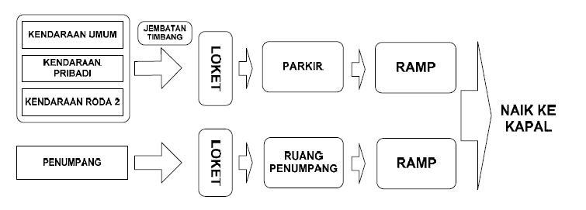
      - Pola arus lalu lintas kendaraan dan penumpang naik ke kapal sesuai dengan SK.242/HK.104/DRJD/2010 yaitu :

Sumber : SK.242/Hk.104/DRJD2010
Dari gambar diatas, urutan pemisahan antara lalu lintas penumpang dan kendaraan saat turun dari kapal. Urut-urutan yang dilalui kendaraan dan penumpang pada saat keluar dari kapal adalah sebagai berikut:

- Ramp : Setelah keluar dari kapal maka penumpang dan kendaraan di pisah melalui jalan yang telah ditentukan masing-masing.
- Jalur keluar kendaraan merupakan jalur yang telah ditentukan di pelabuhan, jalur tersebut sampai dengan pintu keluar pelabuhan.
- Gangway : Merupakan jalur khusus penumpang yang telah ditentukan di pelabuhan, dimana gangway tersebut menuju keluar pelabuhan.

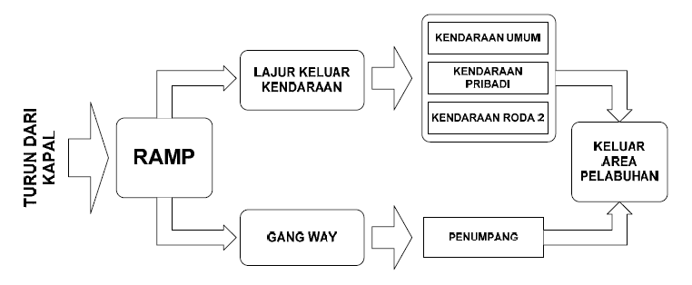
      - Pola arus lalu lintas kendaraan dan penumpang turan dari kapal sesuai dengan SK.242/HK.104/DRJD/2010 yaitu :

Sumber : SK.242/Hk.104/DRJD2010
Dari gambar diatas, urutan pemisahan antara lalu lintas penumpang dan kendaraan saat naik ke kapal. Urut-urutan yang dilalui kendaraan dan penumpang pada saat keluar dari kapal adalah sebagai berikut:
- Kendaraan masuk pintu pelabuhan melalui loket kendaraan masuk yang telah ditentukan.
- Penumpang yang berjalan kaki masuk pintu pelabuhan menuju loket penumpang yang telah ditentukan.
- Area parkir kendaraan, kendaraan setelah melewati loket kendaraan menuju ruang parkir sementara sebelum naik ke kapal.
- Ruang tunggu penumpang merupakan ruang tunggu seandainya penumpang memerlukan istirahat sebelum naik ke kapal
- Ramp untuk kendaraan, kendaraan yang menunggu di area parkir setelah mendapatkan perintah untuk naik ke kapal, maka kendaraan naik ke kapal melalui ramp.
- Ramp untuk penumpang, penumpag langsung menuju ke kapal melalui ramp.

III.3.3 Perlengkapan Pendukung Sistem Zona
Pengadaan rambu darat untuk mendukung Sistem zona serta kelancaran kegiatan pengoperasian di pelabuhan penyebeberangan Bira berdasarkan Peraturan Menteri Perhubungan Republik Indonesia nomor 13 tahun 2014 tentang rambu lalu lintas. Diantaranya sebagai berikut:
- Rambu peringatan
Rambu peringatan digunakan untuk memberi peringatan kemungkinan ada bahaya di jalan atau tempat berbahaya pada jalan dan menginformasikan tentang sifat bahaya.

Gambar III.2
Contoh Rambu peringatan
- Rambu larangan
Rambu larangan digunakan untuk menyatakan perbuatan yang dilarang dilakukan oleh Pengguna jalan.

Gambar III.3
Contoh Rambu Larangan
- Rambu perintah
Rambu perintah digunakan untuk menyatakan perintah yang wajib dilakukan oleh Pengguna Jalan.

Gambar III.4
Contoh Rambu perintah

- Rambu petunjuk
Rambu petunjuk digunakan untuk memandu Pengguna Jalan saat melakukan perjalanan atau untuk memberikan informasi lain kepada Pengguna Jalan.


Gambar III.5
Contoh Rambu Petunjuk
Tabel III.1
Jadwal PKL dan Magang

No | KEGIATAN | MAR |  | APR |  |  |  | MEI |  |  |  | JUN |  |  |  | JUL |  |  |  | AGU
No | KEGIATAN | 3 | 4 | 1 | 2 | 3 | 4 | 1 | 2 | 3 | 4 | 1 | 2 | 3 | 4 | 1 | 2 | 3 | 4 | 1 | 2 | 3
1 | Persiapan Pelaksanaan PKL dan magang
2 | Pelaksanaan Magang di Kantor BPTD Wilayah XIX Sulawesi Selatan – Sulawesi Barat
3 | Pelaksanaan Praktek Kerja Lapangan di Satuan Pelayanan Pelabuhan Penyeberangan Bira
3 | Pelaksanaan Survei dan Pencarian Data
4 | Perekapan Data Primer dan Sekunder
5 | Penyusunan Laporan Kelompok
6 | Penyusunan Kertas Kerja Wajib
7 | Persiapan Pulang
8 | Penyusunan Laporan Kelompok
9 | Seminar Laporan Kelompok
10 | Penyusunan Proposal Judul
11 | Seminar Proposal Judul
12 | Penyusunan Kertas Kerja Wajib
13 | Sidang Komprehensif Kertas Kerja Wajib

